**8 февраля 2013 года г. Санкт-Петербург**

**Впервые GPS-навигатор 3 в 1! Прокладка маршрута, функция видеорегистратора и встроенный радар-детектор!**

Компания «Электронные системы «Алкотел» разработала новую модель TN-833 RDVR HD, которая совмещает в себе функционал нескольких приборов: в первую очередь это навигатор с большим 7-дюймовым дисплеем разрешения 800×480 точек, но при этом он оснащен встроенной поворотной камерой 1.3 МПикс и радар-детектором! Если установить подобные приборы на лобовое стекло автомобиля, то места для безопасного обзора водителю останется немного, не говоря уж о сплетении проводов и необходимости установки разветвителя для трех адаптеров питания в прикуриватель. В новом TN-833 RDVR HD все функции совмещены и могут работать одновременно, а питание осуществляется от одного адаптера мощностью 12 В.

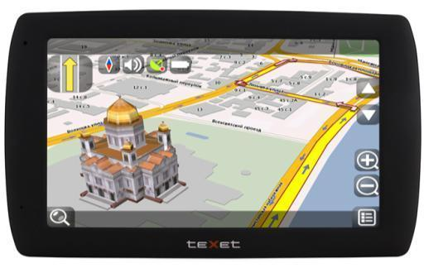

Уникальная разработка teXet отличается от всех аналогов именно компактностью и универсальностью, ведь подобные решения имеют громоздкую конструкцию. При разработке была использована высокочастотная часть из Кореи с вертикальной рупорной антенной. Встроенная камера новинки выполнена в поворотном (на 72 градуса) корпусе для более точной настройки угла обзора, линза 118 градусов также обеспечивает минимальные искажения и достаточное качество картинки для использования видеоматериала в случае необходимости.

Аппаратная часть навигатора TN-833 RDVR HD – это стабильная платформа МТК архитектуры ARM11 последнего поколения MT3351C с таковой частотой процессора 500 МГц и поддержкой мультизадачности Windows CE 6.0, причем уровень энергопотребления оптимизирован на 20%.

В TN-833 RDVR HD сохранен хорошо зарекомендовавший себя GPS-приемник с 66-ю каналами получения данных от спутников. Переработано и программное обеспечение устройства, чтобы реализовать возможности нового процессора.

Широкополосный приемник радар-детектора обнаруживает высокочастотный (ВЧ) сигнал во всех известных диапазонах, X, K, Ka, Ku, а оптический сенсор обеспечивает круговое детектирование лазерных радаров.

|  |  |  |
| --- | --- | --- |
| **Диапазон** | **Частота (длина волны)** | **Чувствительность** |
| X-диапазон | 10.42~10.62 ГГцz(+ -20МГц) | -130Дб (+ -2Дб) |
| Ku-диапазон | 13.32~13.54 ГГцz(+ -20МГц) | -130Дб (+ -2Дб) |
| K-диапазон | 23.9~24.3 ГГцz(+ -20МГц) | -130Дб |
| Ka-диапазон | 34.1~35.82ГГцz(+ -20МГц) | -130Дб |
| Лазер | 800~1100нм | / |

Для комфортного и максимального использования возможностей навигатора пользователю предлагается программа E-Dog, которая отвечает за одновременную работу с навигацией всех функций радар-детектора. Программа позволяет установить пути для двух программ навигации, при этом окно информирования об обнаруженном радаре отображается поверх окна навигации совместно с голосовой подсказкой, также можно создавать свою базу координат обнаруженных радаров и камер фиксации. Пользователь может и не использовать весь функционал радар-детектора, поскольку устройство способно работать независимо от программы E-Dog. В этом случае кнопкой «Режим» выбирается только режим работы приемника: Город/Трасса/Оповещение по GPS. При этом оповещение будет не только сигналами, но и сопровождаться голосовым сообщением.

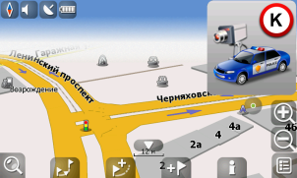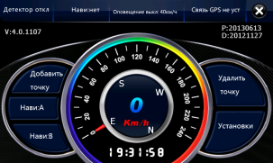

Встроенная камера TN-833 RDVR HD реализует функцию автомобильного видеорегистратора, при этом циклическая запись производится в фоновом режиме, без пропусков между фрагментами, а качество записи соответствует формату HDReady/720p. Для удобства пользователя на карту памяти автоматически записывается DRPlayer, которая позволяет воспроизводить и импортировать видеофрагменты на ПК, а также отображать трек GPS на карте Google. Также осуществляется режим защиты видеофрагмента по G-сенсору или по нажатию кнопки «Камера».

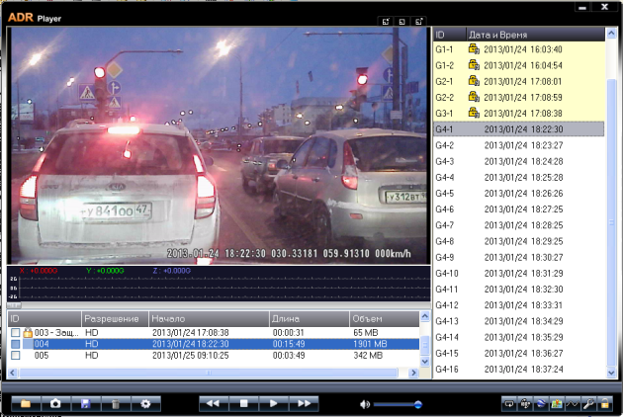

Для обеспечения быстродействия навигационных и мультимедийных программ модель оснащена расширенной оперативной памятью 128 МБ. Собственная память 4 ГБ может быть дополнена microSD/SDHC картами емкостью до 32 ГБ, слот камеры также поддерживает карточки данного объема.

Помимо навигации, меню содержит медиаплеер (воспроизведение популярных форматов MP3, MPEG, MPG, ASF, WMV, AVI, JPG, GIF, BMP, PNG), программа для чтения электронных книг, игры, Интернет-браузер, утилиты – калькулятор и универсальный конвертер величин.

В комплект поставки нового GPS-навигатора teXet TN-833 RDVR HD входят полные пакеты карт России с одной из программ: «Навител Навигатор 5.5» или «CityGuide 7», а также автомобильный держатель (рассчитанный на нагрузку до 3 кг), автомобильное зарядное устройство, USB-кабель, инструкции. Все модели поддерживают возможность установки и запуска из меню дополнительных навигационных программ, созданных для платформы Windows CE 6.0.

Новинка teXet TN-833 RDVR HD оснащена дисплеем высокого разрешения с диагональю 7 дюймов, имеет встроенный радар-детектор, который предупреждает о сигнале полицейских радаров и камер слежения, а также камеру с углом обзора 120 градусов, осуществляющую видеофиксацию всего, что происходит на дороге. teXet представляет максимально возможный и полезный функционал в одном устройстве!

**Рекомендованная розничная цена teXet TN-833 RDVR HD составляет 6999 руб.**

**Технические характеристики:**

* 7” (800×480 пикселей, 65К оттенков цвета) высококонтрастный сенсорный LCD дисплей
* Корпус с покрытием «Rubber Coat»
* Встроенный радар-детектор. Диапазоны: K, Ka, Ku, X, Laser Чувствительность ВЧ части - 130 Дб
* Память – 128 МБ DDR2 RAM, 32МБ Flash ROM, 4ГБ накопительная
* GPS-приемник: MTK , 66 приемных каналов
* Процессор: MTK 3351С dual-core CPU: ARM11, 500MHZ
* Встроенная камера 1.3 Мпикс, режим авто видео-регистратора, циклическая запись видео AVI 720р, 30 к/с, М-JPEG, линза 120⁰, поворотная часть 72⁰
* Поддержка карт памяти microSD/SDHC (до 32 ГБ), 2 слота – навигация и видеорегистратор
* Порт USB 2.0 High Speed – 480 МБит/сек
* Батарея Li-PoI емкостью 1450 мАч
* OC Microsoft Windows CE NET 6.0 Core
* Полностью локализованное ПО на русском языке
* Программа E-DOG для одновременной работы навигации (запуск 2х программ на выбор) и радар-детектора (режим предупреждения по координатам)
* Встроенная программа для ПК воспроизведения файлов видеорегистратора – DRplayer.
* Возможности медиа-плеера: воспроизведение графических, видео, аудио файлов
* Файлы аудио формата – MP3,WMA,WAV; видео формата – MPEG,MPG,ASF,WMV,AVI, графического формата – JPG, BMP,PNG
* Навигационная программа CityGuide 7 или Навител 5 Вся Россия
* Автоматическая прокладка маршрута
* Адресная база, база POI объектов, камер слежения
* Режимы карты 2D/3D

**Информация о компании**

**Торговая марка teXet принадлежит ЗАО «Электронные системы «Алкотел»,** которая имеет 25-летний опыт производственно-внедренческой деятельности. Сегодня продуктовый портфель teXet представлен   одиннадцатью направлениями: электронные книги, планшетные компьютеры, GPS-навигаторы, автомобильные видеорегистраторы, смартфоны, мобильные телефоны, MP3-плееры, проводные и радиотелефоны DECT, цифровые фоторамки и аксессуары. По итогам первого полугодия 2012 года марка teXet входит в тройку лидеров по товарным категориям: электронные книги (доля рынка РФ в 20%), видеорегистраторы (15%), МР3-плееры (20%), цифровые фоторамки (15%) радиотелефоны DECT (13%).

**Контактная информация:**

Адрес компании: г. Санкт-Петербург, ул. Маршала Говорова, д. 52.

+7(812) 320-00-60, +7(812) 320-60-06, доб. 114

Контактное лицо: Кириленко Кира, руководитель PR-отдела

e-mail: kira@texet.ru, URL: <http://www.texet.ru>